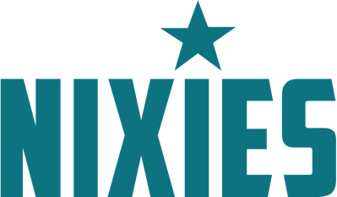
BEKREFTELSE PÅ DELTAKELSE I NASJONALE KONKURRANSER SESONGEN 23/24
Nixies Cheerteam Trondheim deltar på nasjonale konkurranser sesongen 23/24.
Dette gjelder,
- Norwegian Open i Lillestrøm 18.-19.11.2023 (kvalifisering til NM/NCL)
- Winter Open i Drammen 27.-28.01.2024 (kvalifisering til NM/NCL)
- Norgesmesterskapet i Cheer på Oslofjord conv.senter 15.- 17.03.2024
- Trondheim Open 06. -07.05.2023 (Nixies sin egen konkurranse)
- Summer Open i Bodø 01.06.-02.06.2024 (nasjonal sesongavslutning)
Se nærmere informasjon på www.nixies.no og www.amerikanskeidretter.no
På grunn av lang reisevei må vi reise til konkurranse fredag morgen. Konkurransene starter tidlig lørdag morgen på de respektive arenaene. På flere av konkurransene kommer vi hjem sent søndag kveld/natt.
Mange av Våe utøvere er skoleelever på ulike års trinn,
Det anmodes om at elevene gis nødvendig fri (som gyldig fravær) fra skolen for å kunne delta på disse nasjonale konkurransene.
Trondheim den 16.10.2023
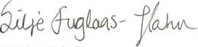
Silje Fuglaas-Hahn
Styreleder

